**DISEÑO FRONT-END QUE CUMPLA CON LOS REQUERIMIENTOS DEL PROYECTO.**

**APRENDIZ**

**BRAYAN STIVEN PEÑA QUINAYAS**

**ADSO**

**SENA**

**2024**

**INTRODUCCION**

En este documento se dará a conocer el diseño frontend del software Tienda de Videojuegos, aplicando los conceptos de usabilidad y del diseño propuesto en las anteriores evidencias. Así mismo cabe resaltar que se van a utilizar herramientas como HTML, CSS Y JAVASCRIPT para implementar el diseño frontend de la pagina.

**OBJETIVO**

El objetivo del siguiente diseño frontend es proporcionar una interfaz atractiva, intuitiva y fácil de usar para todos los posibles clientes de la tienda de videojuegos. Ademas cabe resaltar de que obviamente este es el mismo proyecto compartido en GitHub durante la formación, por si se requiere ir directamente a el para observarlo.

**DESARROLLO**

A continuación daré a conocer el código html, css y javascript del proyecto y posterior a este la visualización como tal del proyecto en la web.

**HTML**

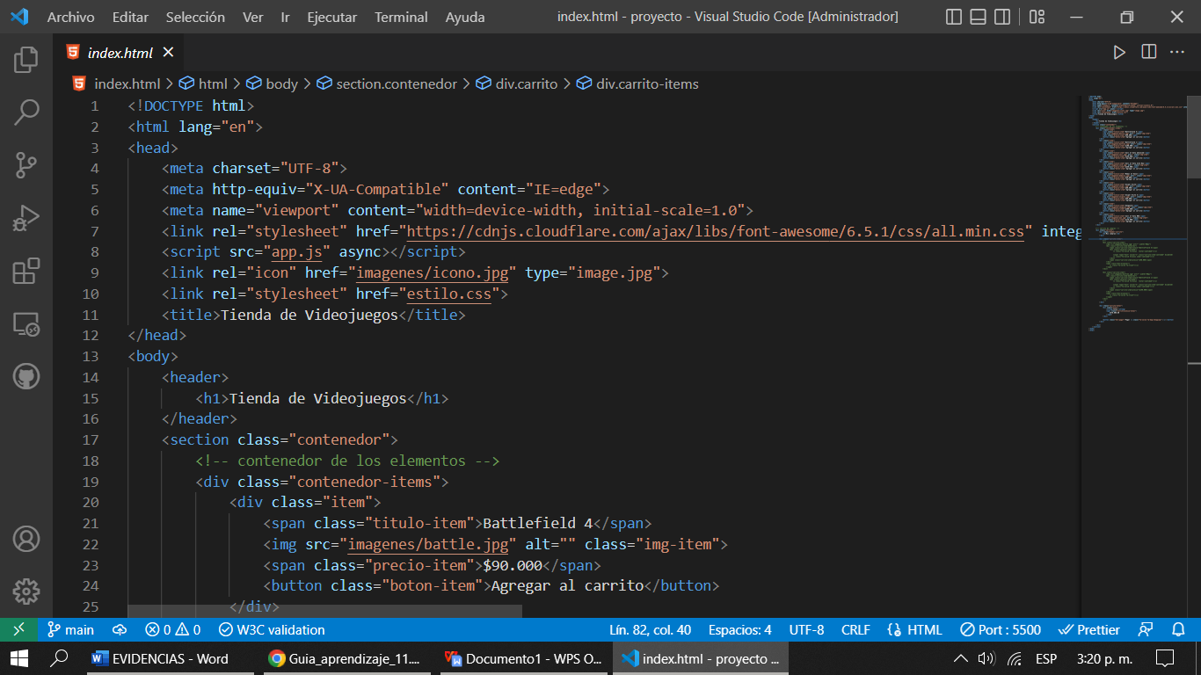

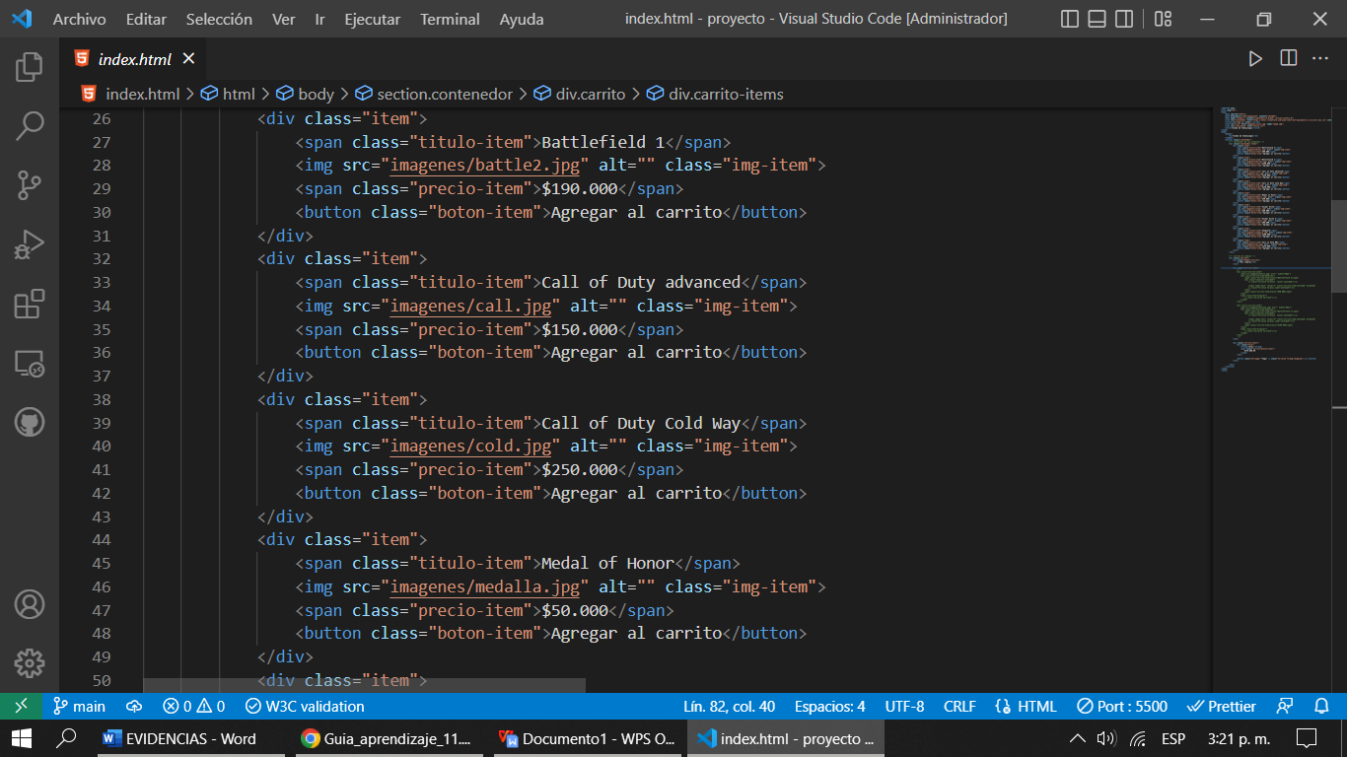

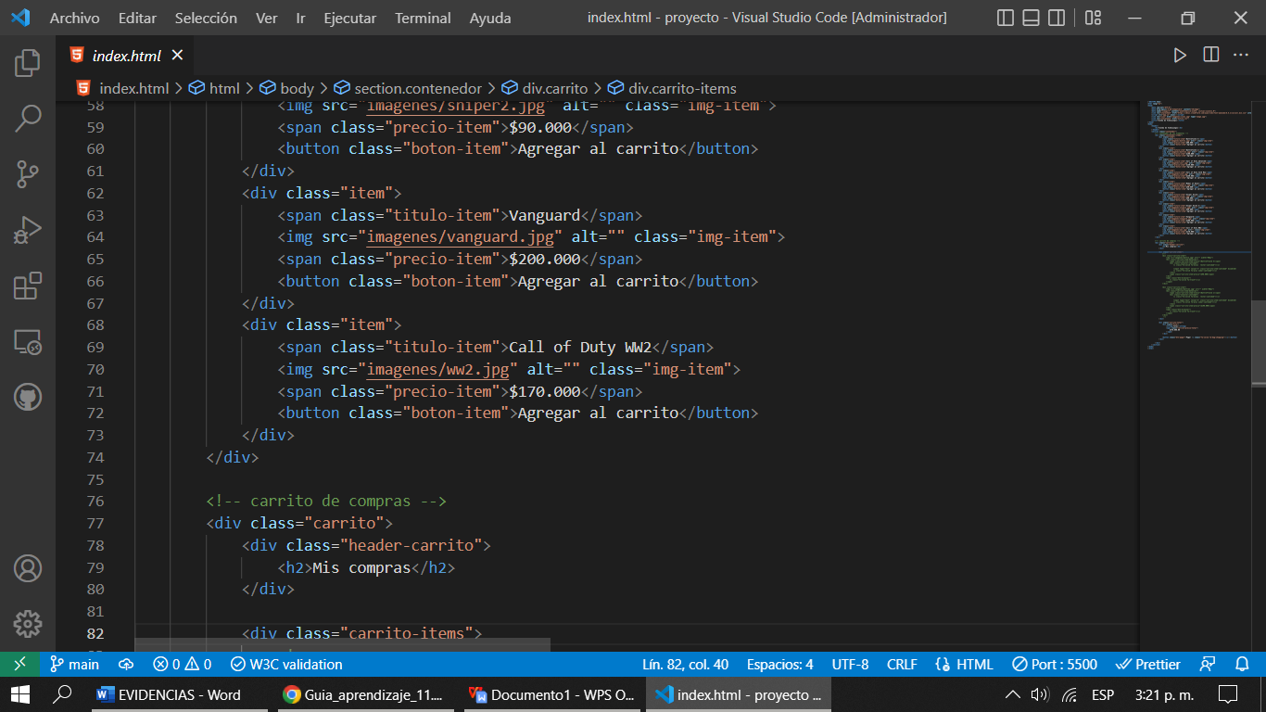

**CSS**

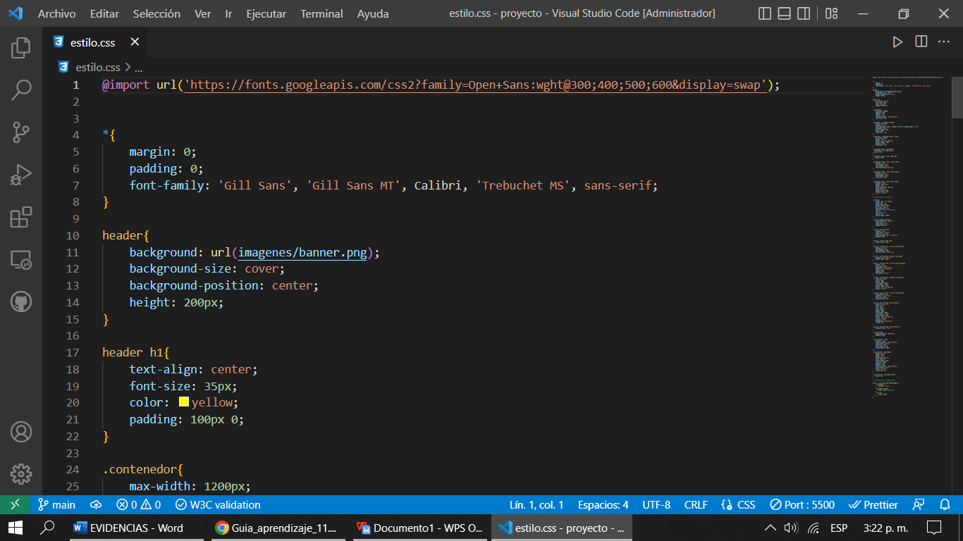

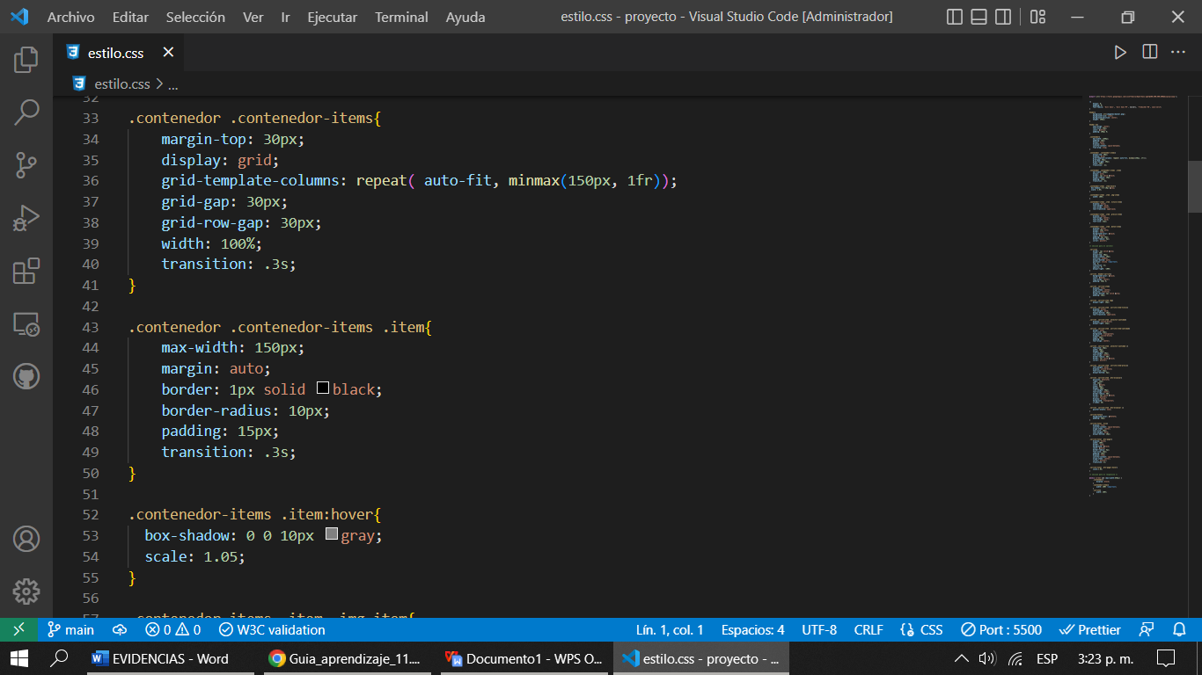

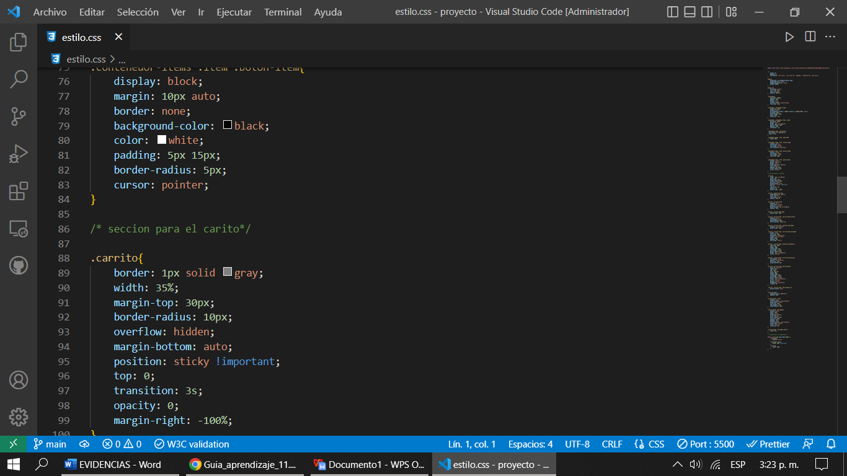

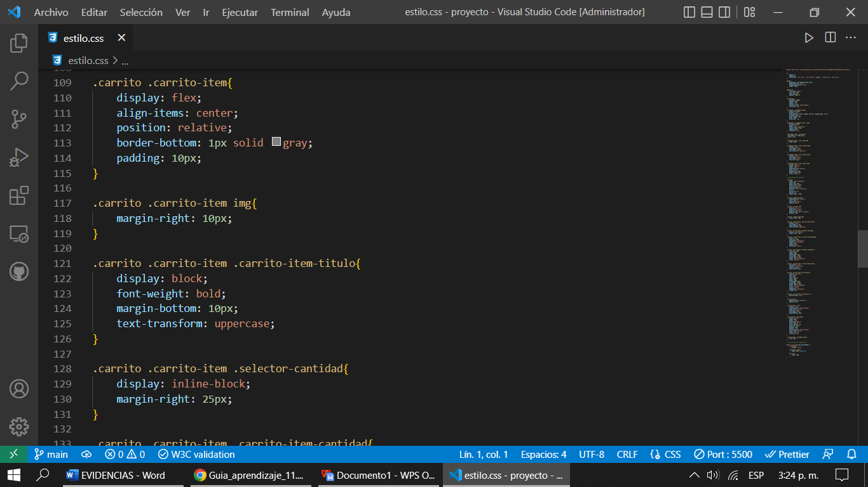

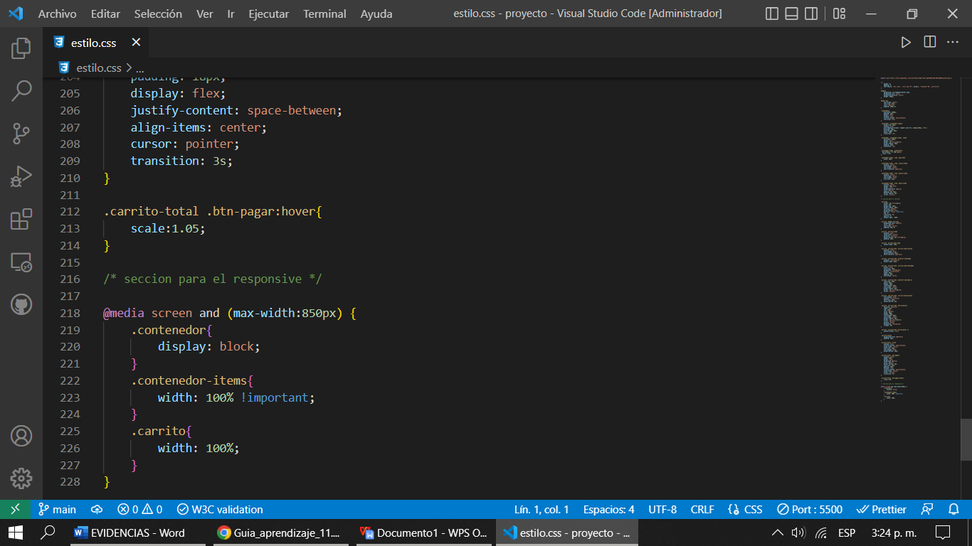

**JAVASCRIPT**

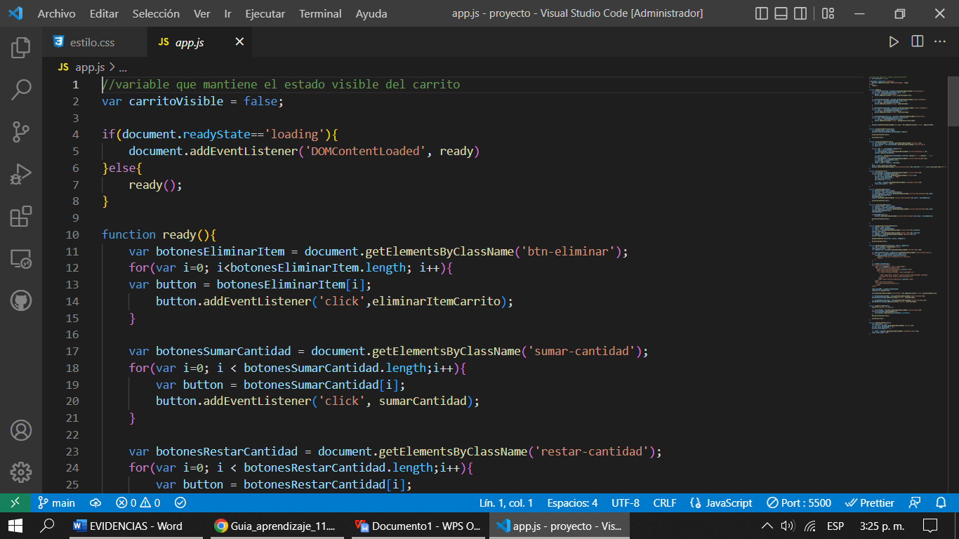

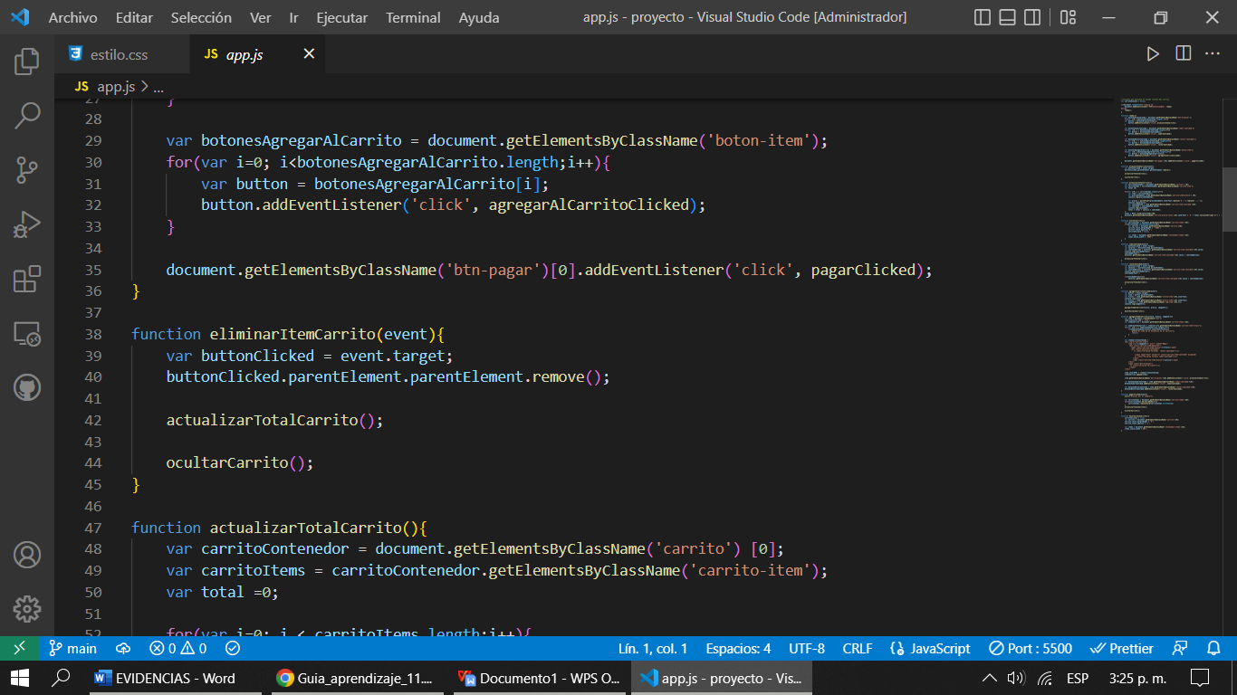

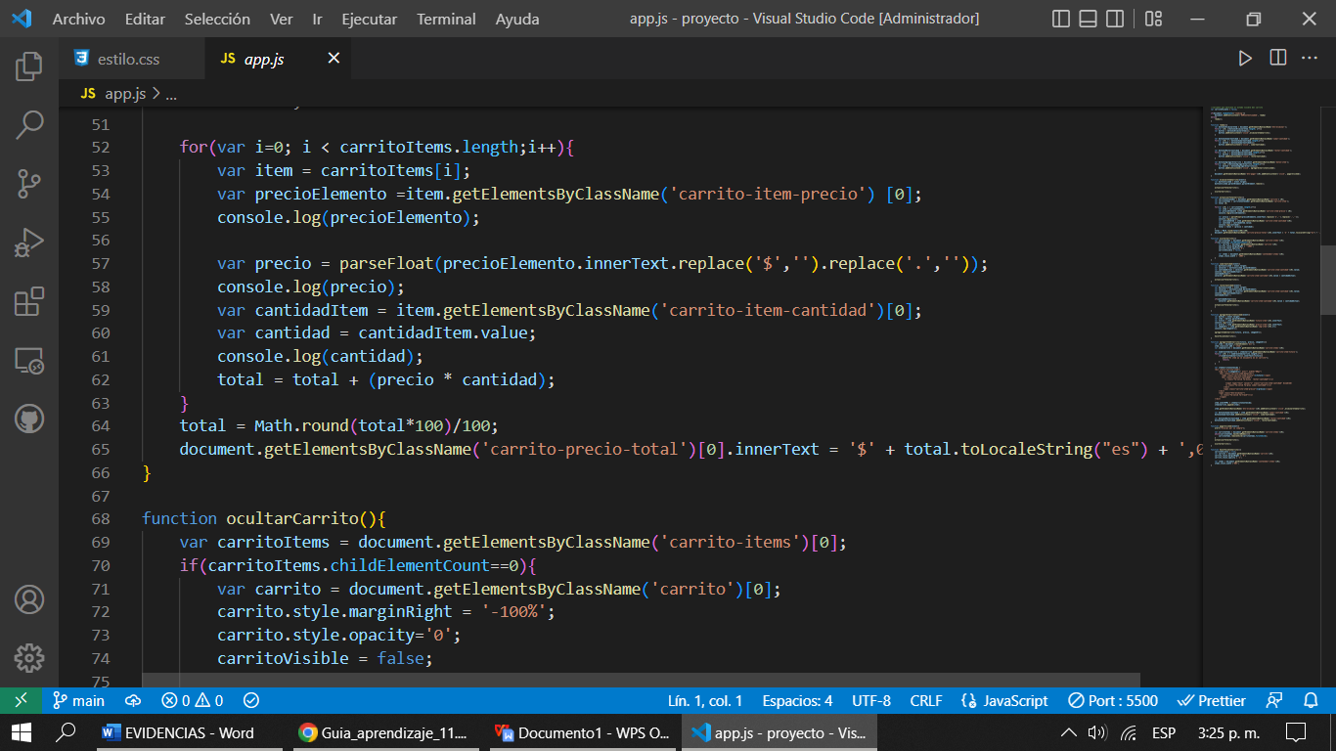

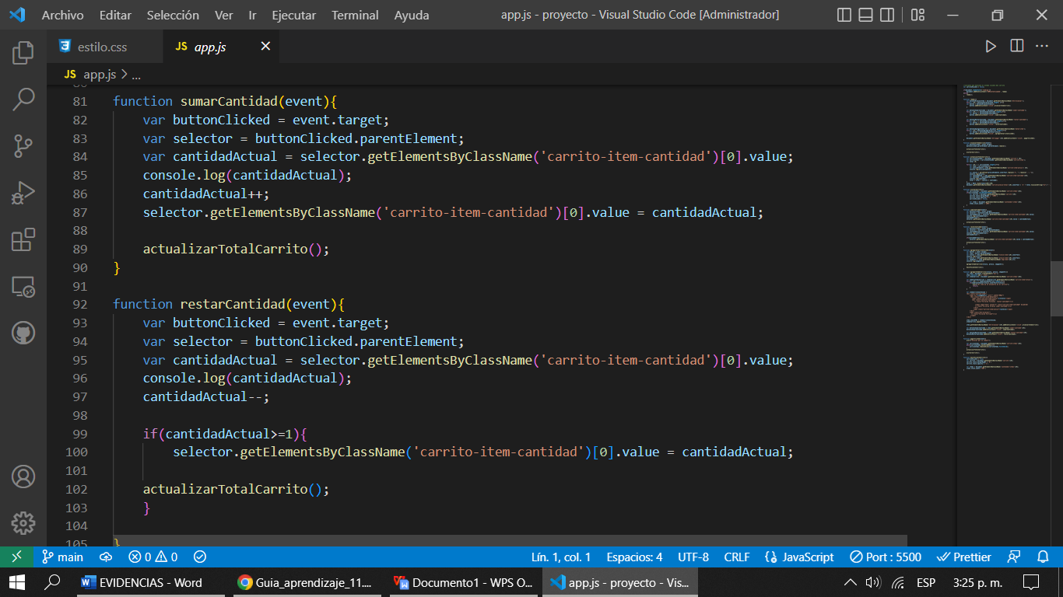

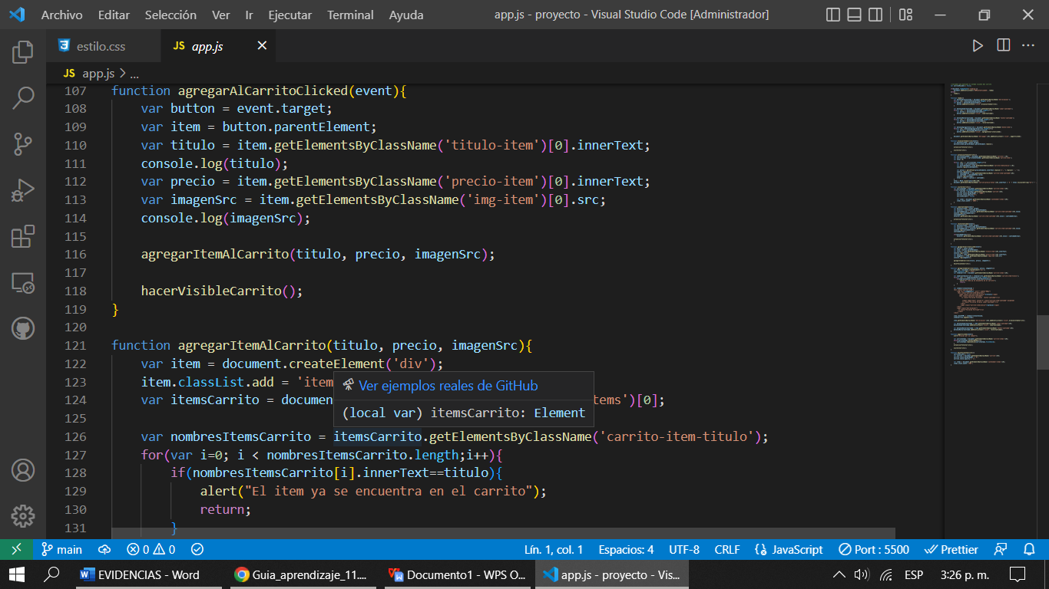

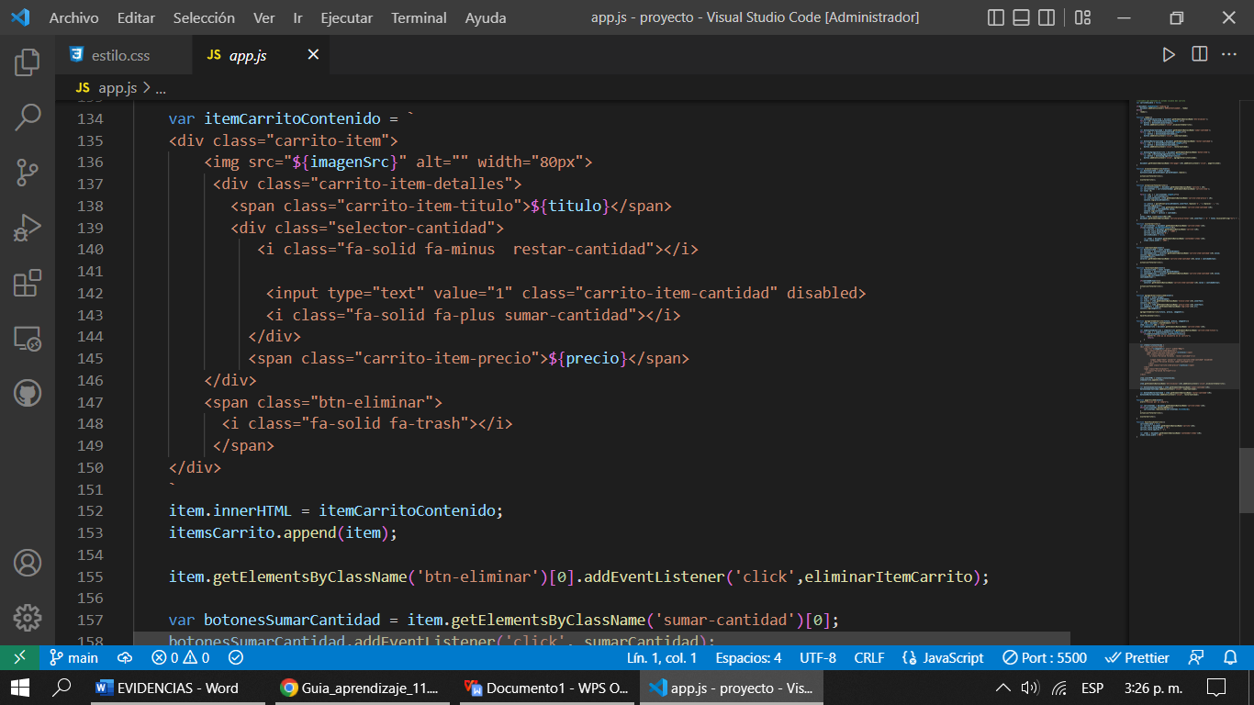

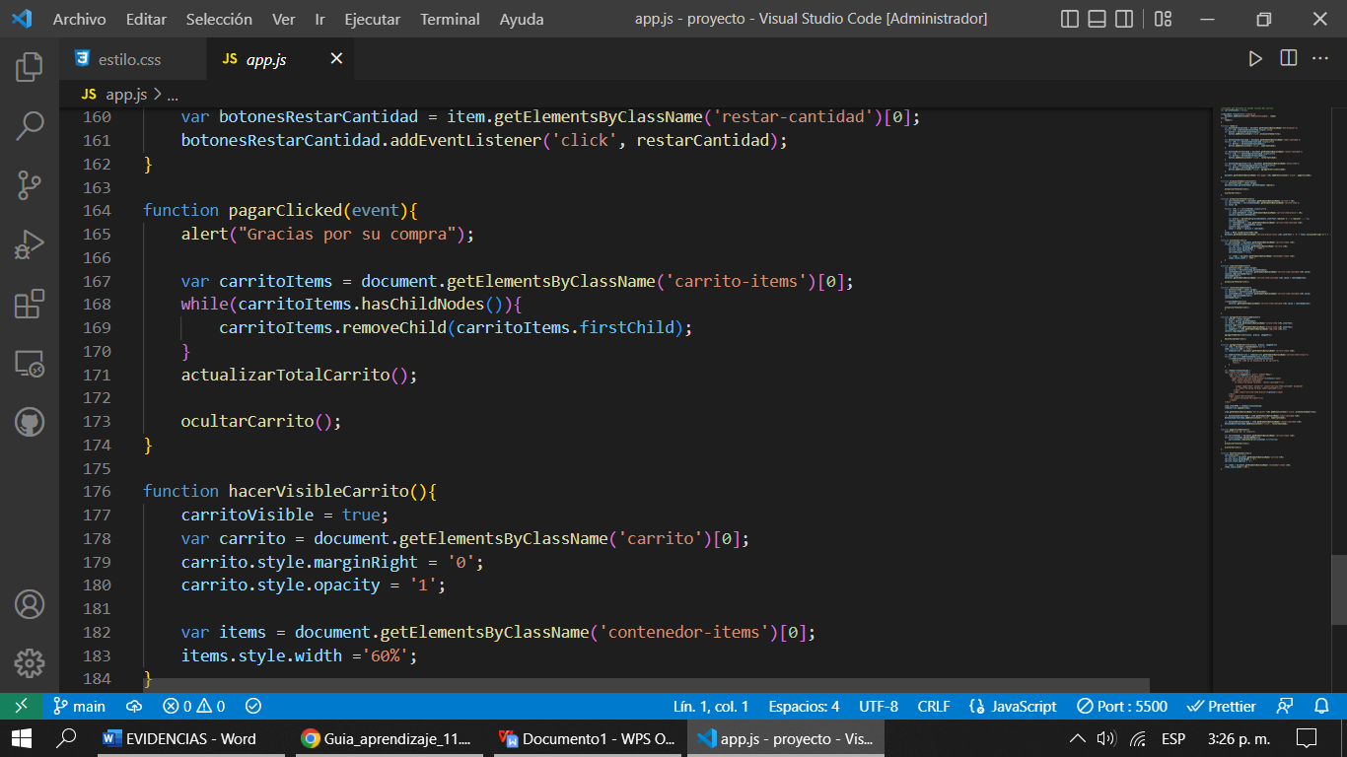

**VISUALIZACION DEL PROYECTO EN LA WEB**

